МИНИСТЕРСТВО ОБРАЗОВАНИЯ РЕСПУБЛИКИ БЕЛАРУСЬ

Учреждение образования
«Гомельский государственный университет
имени Франциска Скорины»

Математический факультет

Кафедра математических проблем управления

Cognos BI. Введение в Query Studio

Гомель 2015
Цели:
В конце этой части вы должны уметь
- Перечислить пакеты доступные для отчёта
- Различать типы отчётов
- Добавлять и сохранять данные к специализированным отчётам
- Отображать данные, используя диаграммы
Изучение Query Studio
- Query Studio это инструмент отчетности для создания простых запросов и отчётов в Cognos 8
- Использование QS для:
  - Изучение данных вашей компании
  - Сравнения и анализа данных
  - Создание специализированных отчётов для последующего рассмотрения их другими
Список пакетов доступных для отчёта
- Пакеты создаются администраторами и содержат объекты которые вы можете вставить в отчёт
- Пакеты могут основываться на нижеперечисленных моделях:
  - Реляционных
  - Пространственно моделируемые реляционные (DMR)
  - Аналитическая обработка реального времени (OLAP)
  - Комбинация всех вышеперечисленных
Реляционная модель содержит тему запросов и части запросов.
Пространственная модель содержит величины основанные на иерархии и уровнях.
Пакеты DMR и OLAP пространственно моделируемые данные и поэтому:
- Информация структурируется от высшего уровня детализации к низшему
- Позволяет вам отображать все уровни детализации кликая непосредственно по элементу в отчёте

Примечания преподавателю:
- Модель описывает объекты данных, структуру и группировку, так же хорошо как отношения и безопасность.
- Модель создаётся и поддерживается в Framework Manager (Менеджере фрэймоворка). Разрабатываемая модель или набор разрабатываемых моделей должны быть опубликованы на сервере Cognos 8 как пакеты для пользователей для создания и запуска отчётов.
- DMR модель означает что Вы можете брать реляционные источники данных и моделей как схему в форме звезды, и затем применять иерархии для возможности учебного поведения. При работе с DMR данными Вы можете применять OLAP-стиль для запросов.
- OLAP модели применяют динамический многомерный анализ данных. Многомерный анализ это процесс где Вы выборочно достаёте и определяете множество аспектов вашего бизнеса по вашим ключевым показателям продуктивности для предложения по поддержке в принятии решений.

- Понятие типов отчётов:
Используйте различные типы отчётов что бы взглянуть на данные в другом виде или ответить на различные бизнес вопросы.
Тип отчёта | Преимущества
List Report (Отчёт в форме списка) | Отображает детализированные данные
Grouped List Report (Группированный отчёт в форме списка) | Убирает дублирующиеся строки, что делает отчёт более понятным
Cross-tab Report (Перекрёстный отчёт) | Показывает размер на пересечении каждого  строки и столбца, позволяя показывать  больше информации на меньшей площади.

Элементы отчёта появляются в столбцах в отчёте в форме списка и как строки и столбцы в перекрёстном отчёте.
Вы можете комбинировать диаграммы с отчётом в форме списка или с перекрёстным отчётом.
Открытие специальных отчётов:
- Доступно из домашней страницы (My Home page)
  - Из вкладки Мои Папки (My Folders)
  - Из вкладки Общие папки после выбора пакета на котором основан отчёт
- Так же может быть открыто из Query Studio
Вы также можете открыть существующий отчёт для внесения изменений, использование его для создания на его основе нового отчёта или для просмотра текущих данных.
Найдите иконку Открыть с помощью Query Studio 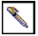 для работы с отчётами Query Studio.
Примечания преподавателю:
Отчёт всегда использует самую последнюю версию пакета.
Если администратор переопубликует пакет с момента как отчёт был открыт, вы будете проинформированы, что отчёт будет использовать самую последнюю версию пакета. Вы должны сохранить отчёт для завершения обновления.

Добавление данных в специализированный отчёт:
- Добавление данных в пустой отчёт вставкой элементов отчёта из пакета
- Добавление данных в существующий отчёт вставкой дополнительных элементов отчёта или фокусировкой на конкретных данных путём удаления ненужных элементов отчёта
Элементы, которые вы добавляете из пакета в ваш отчёт, называются элементами отчёта.
Элементы отчёта отображаются в виде столбцов в списке отчётов, а так же в виде колонок и столбцов в перекрёстном отчёте. По умолчанию каждый новый элемент отчёта (колонка) следует за последним элементом отчёта, но вы можете изменить их порядок.
Нажмите на существующий заголовок в отчете. Следующий элемент, что вы добавите из пакета, предшествует заголовку. Вы также можете перетащить элемент из пакета в любое место в отчёте.

Вопросы для самоконтроля:
Перед созданием отчёта рассмотрите следующие вопросы:
- На какие бизнес вопросы вы хотите ответить?
- Какой тип отчёта наиболее эффективно подходит для решения этих вопросов?
- Кто является целевой аудиторией?
- Какие элементы данных и расчётов вам необходимы в отчёте для ответа на ваши бизнес вопросы?
- Для одновременного добавления нескольких элементов отчёта удерживайте Ctr мышкой выберите элементы, а затем нажмите Вставить (Insert).

Отображение данных, используя диаграммы:
- Диаграммы представляют отчёт в графическом виде.
- Легче увидеть закономерности и тенденции в данных
- Для создания диаграммы отчёт должен содержать хотя бы одни величинные и одни не величинные данные.
Этот график показывает количество проданных единиц товара как колонку в графике и количество возращённых как строку графика, что делает легче сравнение количество проданных и количество возращённых единиц товара для каждого товара.
Качественные элементы данных, такие как оборудование для гольфа относятся к не измеряемым. Количественные единицы элементов данных, такие как “количество” относятся к измеряемым.
То как данные строятся в графике, зависит от типа графика.
Вы можете сочетать график с отчётом в форме списка или с перекрёстным отчётом.

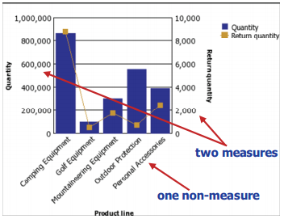

Примечания преподавателю:
- Графики обсуждаются далее в модуле “Создание отчётов в Query Studio”.
- Максимальное количество невеличинных данных две.
- Вы можете выстроить любое количество величинных данных в отчёте. Кроме того, график имеющий пять или более величин тяжелы для восприятия.

- Сохранение специализированных отчётов:
- Сохраните свой отчёт для:
  - Предотвращения любых изменений в структуре отчёта
  - Использования как основы для новых отчётов
- Отчёт может быть сохранён в Вашей персональной папке или в общей папке в зависимости от Ваших прав доступа.
Когда Вы сохраняете отчёт в Query Studio, Вы на самом деле сохраняете определение отчёта: набор инструкций для извлечения и форматирования определённого набора данных.
Когда Вы нажимаете кнопки Сохранить или Сохранить Как данные из отчётов не сохраняются. Если Вы запустите отчёт, который Вы сохранили две недели назад, данные в отчёте отобразят любые изменения из обновлённого источника данных.
Вы можете генерировать и сохранять отчёты в других форматах, таких как PDF, которые отображают состояние данных в определённое время.

Демо 1: Исследование Query Studio
Как новый автор для компании “Great Outdoors” вам необходимо ознакомиться с инструментами Query Studio.
Вы откроете отчёт в Query Studio, рассмотрите характеристики отчёта, а также выполните некоторые базовые модификации используя функциональность Query Studio.
Пользователь/Пароль: whites/Education1!
Компонент: Cognos Connection
Задание 1: Изучите отчёт “возвраты по типу продукта”.
- Нажмите My Home в Public Folders, нажмите Go Data Warehouse (analysis), а затем нажмите Query Studio Report Samples.
- Под именем (Name) нажмите Вернуть по Типу Продукта (Returns by Product Type)
Отчёт откроется в Query Studio. Результат появится как показано ниже:
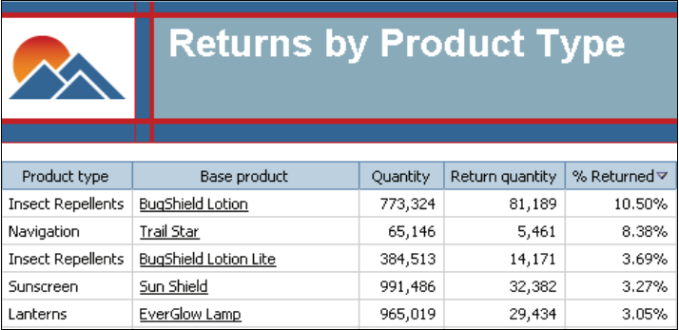
Это пример отчёта в форме листа. Секция редактирования данных выбрана по умолчанию и отображает различные опции редактирования.

Задание 2: Изучение среды Query Studio
- Нажмите Insert Data.
Будут показаны элементы отчёта содержащиеся в пакете “Возвраты по Типу Продукта”. Эти элементы распределены по папкам, для того что бы их проще было найти. Эти элементы могут быть добавлены и убраны из отчёта.
- Нажмите Change Layout
Будут показаны различные варианты макетов. Вы можете добавить график, установить разрывы страниц и выполнить различные модификации.
- Нажмите Run Report
Различные режимы запуска будут отображены. Вы можете запустить отчёт со всеми данными, предварительно просмотреть с ограниченным количеством данных, или просмотреть без данных. Вы можете отобразить отчёт в форматах отличных от HTML, таких как CSV(Значения Разделённые Точкой) или в формате Excel.
- Нажмите на ссылку Advanced Options.
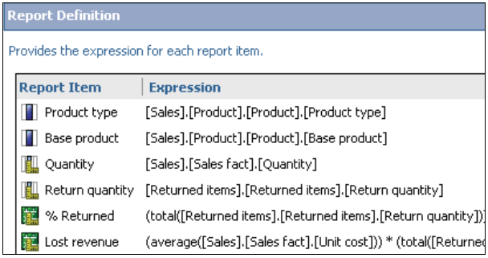
Опции продвинутых запросов отображаются внизу экрана. Вы можете указать что вы хотите включить в нижний колонтитул, к примеру Количество в текущем отчёте. Вы также можете автоматически суммировать подробные значения, убирая из этого процесса повторяющиеся значения. Оба из этих опций выбраны по умолчанию.
- Нажмите Cancel, а затем нажмите Manage File.
Будет показаны опции управления файлами. От сюда вы можете создать новый отчёт, просмотреть существующий отчёт или увидеть определение отчёта.

Примечания преподавателю:
Более детальная информация о этих опциях будет рассмотрена в части “Создание отчётов в Query Studio”.

- Нажмите на ссылку Report Definition
Выражения для каждого из шести элементов в отчёте показаны в нижней части экрана. Результат показан ниже:

Вы можете увидеть, что колонка “% Returned” рассчитывается, когда колонка типа Продукта получена непосредственно из элемента запроса лежащей в пакете Возвратов по Типу Продукта.
- Нажмите на ссылку Query Information:
Будет показана информация о базовом запросе. Эти сведения полезны для устранения неполадок.
- Нажмите Ok.

Задание 3: Добавление данных в отчёт “Возвраты по Типу Продукта”.

- В меню нажмите Insert Data.
Будет отображено содержание пакета. Если вы хотите увидеть доход полученный для этих продуктов, вы так же можете увидеть сколько было потеряно из-за возвратов.
- Раскройте Sales and Marketing (analysis), Sales, и Sales fact.
- Двойным нажатием по Revenue добавьте его в отчёт.
Колонка Revenue добавлена справа от колонки потерянных доходов. Вы можете видеть что доходы для продукта “Insect Repellents” $5,247,006.31 с потерянными доходами из-за возвратов $189,170.37
- Нажмите Log off, нажмите OK что бы уйти со страницы и закрыть соединение с Cognos.
Результат:
Вы открыли отчёт в Query Studio, рассмотрели характеристики отчёта и выполнили некоторые базовые модификации используя Query Studio.

Вывод:
В конце этой части вы должны уметь
- Перечислить пакеты доступные для отчёта
- Различать типы отчётов
- Добавлять и сохранять данные к специализированным отчётам
- Отображать данные, используя диаграммы

